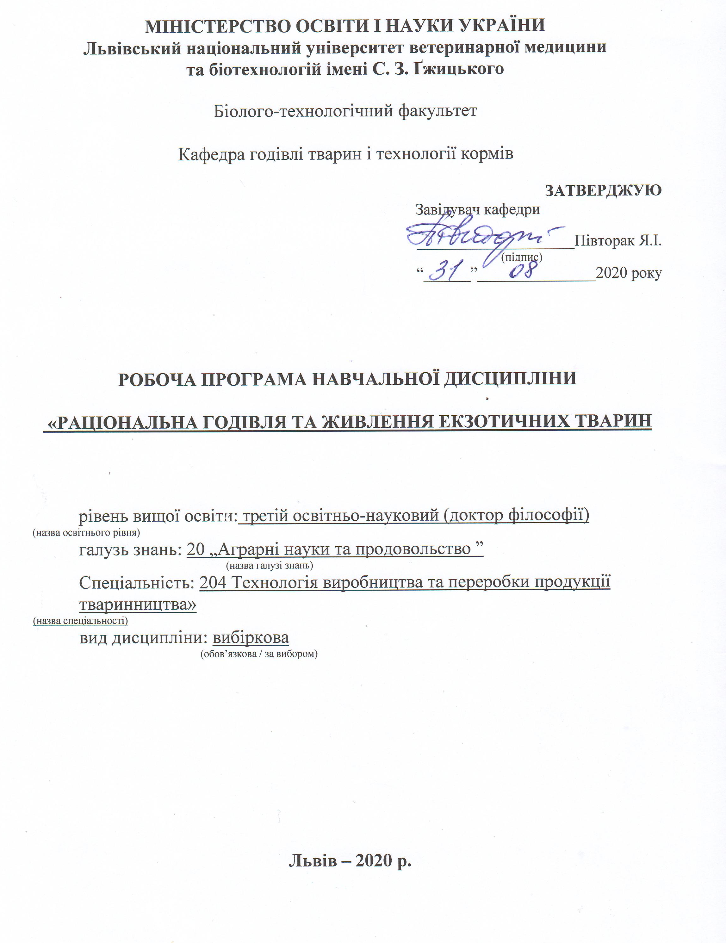
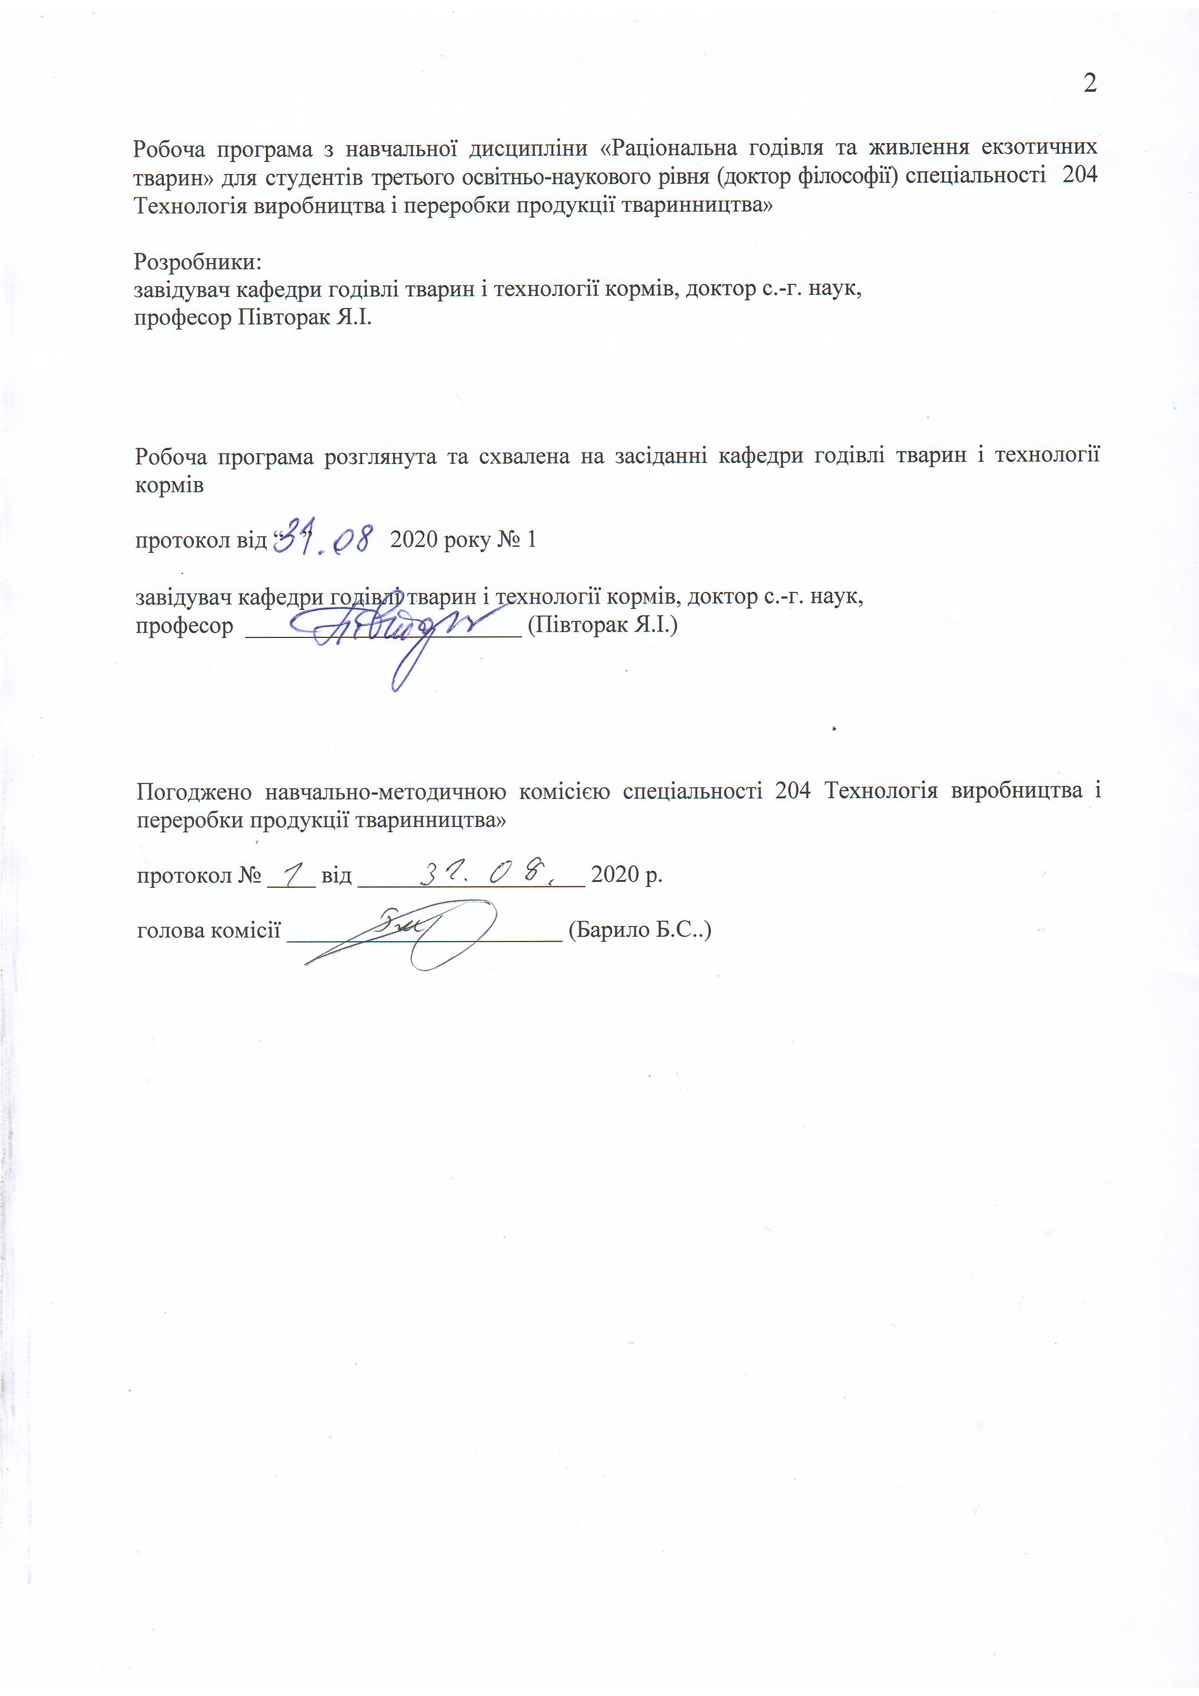

1. Опис навчальної дисципліни
Найменування показників | Всього годин
 | Денна форма навчання
Кількість кредитів/годин | 3 / 90
Усього годин аудиторної роботи | 30
в т.ч.:
- лекційні заняття, год. | 12
- практичні заняття, год. | ––
- лабораторні заняття, год | 18
семінарські заняття, год | ––
Усього годин самостійної роботи | 60
Вид контролю | залік
Примітка.
Частка аудиторного навчального часу студента у відсотковому вимірі:
для денної форми навчання – 33,3 %.

2. Предмет, мета та завдання навчальної дисципліни
2.1. Предметом навчальної дисципліни є раціональна годівля та живлення екзотичних тварин. Метою навчальної дисципліни є формування знань і навичок з раціональної годівлі екзотичних тварин і птиці в різних екологічних зонах утримання.
2.2. Завдання навчальної дисципліни (ЗК, ФК)
2.2. Завдання навчальної дисципліни (ЗК, ФК)
Вивчення навчальної дисципліни передбачає формування у аспірантів необхідних
компетентностей:
Загальні компетентності:
- Дослідницька здатність. Компетентності ініціювати та виконувати (індивідуально чи в науковій групі) наукові дослідження, що приводять до отримання нових знань і розуміння новітніх технологій виробництва продуктів тваринництва
- Комунікативні навички. Здатність ефективно спілкуватися із спеціальною та загальною аудиторіями, а також представляти складну інформацію у зручний та зрозумілий спосіб усно і письмово, використовуючи відповідну технічну лексику та методи.
- Міжнародний кругозір. Здатність працювати у великій інтернаціональній групі, ставитися із повагою до національних та культурних традицій, способів роботи інших членів групи.
- Управлінські здатності. Здатність працювати в умовах обмеженого часу та ресурсів, а також мотивувати та керувати роботою інших для досягнення поставлених цілей.
Фахові компетентності:
- Дослідницькі здатності в галузі аграрної науки і продовольства. Компетентність виконувати оригінальні дослідження в експериментальній технології виробництва продуктів тваринництва, годівлі тварин та технології кормів та досягнення наукових результатів, які створюють нові знання, із звертанням особливої уваги до актуальних проблем та використання новітніх наукових методів..
- Здатності аналізу даних. Компетентність аналізувати дані проведених експериментів із дослідження окремих елементів технології виробництва продуктів тваринництва, які можуть бути великого обсягу та вимагати застосування потужних обчислювальних ресурсів.
- Здатності до критики та оцінювання. Компетентність інтерпретувати результати експериментів та брати участь у дискусіях із досвідченими фахівцями-науковцями стосовно наукового значення та потенційних наслідків отриманих результатів.
- Програмні результати навчання (Р)
- У результаті вивчення навчальної дисципліни студент повинен бути здатним продемонструвати такі результати навчання:
- Здобуття знань і розумінь поглибленого рівня у технології виробництва продуктів тваринництва та споріднених галузях, включаючи методики проведення експериментів, рівень цих знань повинен буди достатнім для проведення наукових досліджень на рівні останніх світових досягнень і спрямованим на їх розширення та поглиблення.
- Здатність робити огляд та пошук інформації в спеціалізованій літературі, використовуючи різноманітні ресурси: журнали, бази даних, он-лайн ресурси
- Здатність вести спеціалізовані наукові семінари та публікувати наукові статті в основних наукових журналах даної галузі.
- Досягнення відповідних знань, розумінь та здатностей використання методів аналізу даних і статистики на найсучаснішому рівні.
3. Структура навчальної дисципліни
3.1. Розподіл навчальних занять за розділами дисципліни
№ та тема розділу | Кількість годин
 | Усього | У тому числі-
 |  | л | лаб | с.р.
1 | 2 | 3 | 4 | 5
Розділ 1. Годівля екзотичних тварин
Тема 1. Годівля екзотичних тварин. | 14 | 2 | 2 | 10
Тема 2. Кормові засоби в годівлі екзотичних тварин. | 14 | 2 | 2 | 10
Тема 3. Особливості годівлі екзотичних риб. | 16 | 2 | 4 | 10
Розділ 2. Годівля екзотичних птахів та деяких плацентарних екзотичних тварин
Тема 4. Нормована годівля екзотичних птахів | 14 | 2 | 2 | 10
Тема 5. Особливості нормованої годівлі молодняку екзотичних птахів | 16 | 2 | 4 | 10
Тема 6. Годівля плацентарних екзотичних тварин | 16 | 2 | 4 | 10
Усього годин | 90/3,0 | 12 | 18 | 60

3.2. Лекційні заняття
№  з/п | Назви тем та короткий зміст за навчальною програмою | Кількість  годин
 |  | ДФН
Розділ 1. Годівля екзотичних тварин
1. | Нормована годівля екзотичних тварин. Особливості перетравлювання поживних речовин в організмі риб та амфібій, їх поділ в залежності від споживання певного корму. Особливості нормування годівлі в залежності від умов утримання. Особливості годівлі плазунів та перетравлювання поживних речовин в їхньому організмі. Прив’язаність умов годівлі плазунів в залежності від виду, статі та фізіологічного стану. | 2
2. | Кормові засоби в годівлі екзотичних тварин. Корми та способи підготовки їх до згодовування. Використання в годівлі зелених та покупних кормів. Використання традиційного способу розрахунку кормів для тераріум них тварин. | 2
3. | Особливості годівлі екзотичних риб. Особливості перетравлювання поживних речовин в організмі риб та амфібій, їх поділ в залежності від споживання певного корму. Вимоги до корму для екзотичних риб. | 2
 | Розділ 2. Годівля екзотичних птахів та деяких плацентарних екзотичних тварин
4. | Годівля екзотичних птахів (голубів, журавлів, папуг, канарейок. дроздів). Роль певних кормів в годівлі екзотичних птахів. Нормування годівлі в залежності від виду, статі та фізіологічного стану екзотичних птахів. | 2
5. | Особливості нормованої годівлі молодняку екзотичних птахів. Нормування годівлі молодняку в залежності від виду, статі, та фізіологічного стану. | 2
6. | Годівля плацентарних екзотичних тварин. Особливості будови харчотравного тракту та процесів перетравності в залежності від виду плацентарних екзотичних тварин. Раціони годівлі для плацентарних екзотичних тварин в залежності від сезону року та умов утримання. Особливості організації раціональної годівлі для зайцеподібних, гризунів, хижих ссавців, непарно та парнокопитних екзотичних тварин. | 2
Усього годин |  | 12
3.3. Лабораторні заняття
№  з/п | Назви тем та короткий зміст за навчальною програмою | Кількість  годин
 |  | ДФН
Розділ 1. Годівля екзотичних тварин
1. | Оцінка якості кормової бази для нормованої годівлі екзотичних тварин. Визначити запаси рослинних кормів. кормів тваринного походження та розрахувати величину покупних кормів та балансуючих добавок для можливості організації повноцінної годівлі екзотичних тварин. Навчитись складати раціони годівлі черепах, ящірок, удавів, гадюк, крокодилів та алігаторів, проаналізувавши рекомендовані для них науково-обґрунтовані раціони і на основі цього, зробити їх корекцію. | 2
2. | Нормування споживання екзотичними тваринами мінеральних та біологічно-активних речовин. Освоїти принципи балансування споживання мінеральних та біологічно-активних речовин екзотичними тваринами. Виписати по 7-10 мінеральних і біологічно-активних речовин. | 2
3. | Основи нормованої годівлі деяких екзотичних риб та амфібій. Освоїти балансування годівлі деяких екзотичних риб та амфібій. Проаналізувавши рекомендовані науково-обґрунтовані раціони годівлі для деяких прісноводних і морських риб та жаб та провести корекцію цих раціонів, виходячи з господарсько-кліматичних умов. | 4
Розділ 2. Годівля екзотичних птахів та деяких плацентарних екзотичних тварин
4. | Годівля екзотичних птахів. Засвоїти способи організації повноцінної годівлі деяких екзотичних птахів, проаналізувавши рекомендовані для них науково-обґрунтовані раціони, і на основі цього, зробити корекцію | 2
5. | Годівля екзотичних птахів. Складання раціонів годівлі для екзотичних голубів, журавлів, папуг, канарейок, дроздів виходячи з господарсько-кліматичних умов утримання та розведення. | 4
6. | Годівля та раціони для приматів. Скласти раціони годівлі для приматів в залежності від живої маси, використавши рекомендовані науково-обґрунтовані раціони годівлі для них на основі їх корекції на повноцінність годівлі, виходячи із конкретних господарсько-кліматичних умов утримання та розведення. | 4
 | Усього годин | 18

3.4. Самостійна робота
№  з/п | Назви тем та короткий зміст за навчальною програмою | Кількість  годин
 |  | ДФН
Розділ 1. Годівля екзотичних тварин
1 | Освоїти методи підготовки кормів до згодовування екзотичним тваринам. | 2
2 | Ознайомитись із особливостями організації повноцінної годівлі та раціонами годівлі для деяких екзотичних морських риб, амфібій, а саме тритонів, саламандр, жаб. | 4
3 | Вивчити особливості організації повноцінної годівлі для деяких екзотичних плазунів, а саме: геконів, ігуан, агам, жовтопузиків, вужів, удавчиків, кобр та гадюк. | 4
Розділ 2. Годівля екзотичних птахів та деяких плацентарних екзотичних тварин
4 | Засвоїти навики з особливостей організації повноцінної годівлі та раціонам годівлі для деяких екзотичних птахів, а саме: куликів, папуг, страусів, канарейок. зозуль, ткачиків, ворон, сорок, соколів та яструбів. | 2
5. | Вивчити особливості організації повноцінної годівлі та раціони годівлі для деяких екзотичних плацентарних тварин, а саме: кенгуру, лінивців, броненосців. їжаків, рукокрилих (летючих лисиць, летючих собак). | 4
6. | Ознайомитись із особливостями організації повноцінної годівлі та раціонами годівлі для деяких зайцеподібних (заєць-біляк, заєць-русак, гризунів (шиншила, бурундук, білка звичайна, тушканчик, бобер, байбак, морська свинка), хижих ссавців (шакал, вовк, лисиця, ведмідь, видра, ласка, тхір) непарно- (поні) та парнокопитних (бородавочник, верблюд, лама, лось,козуля. жирафа, вівцебик) екзотичних тварин. | 4
РАЗОМ |  | 20
Підготовка до навчальних занять та контрольних заходів |  | 40
УСЬОГО ГОДИН |  | 60

4. Індивідуальні завдання
За бажанням і вибором студента.

5. Методи навчання
Вивчення предмету «Раціональна годівля та живлення екзотичних тварин» проводиться за допомогою наступних методів:
– викладання лекційного матеріалу;
– використання навчального наглядного матеріалу (таблиці, схеми, стенди, муляжі, слайди та ін.);
– використання комп’ютерних програм, відеофільмів;
– розв’язування ситуаційних завдань;
– проведення лабораторних досліджень та оцінка отриманих результатів;
– науково-дослідна робота;
– самостійна робота.
Основними видами навчальних занять згідно з навчальним планом є:
– лекції;
– лабораторні заняття;
– самостійна позааудиторна робота аспірантів.
Головна мета лекційного курсу – розвиток у аспірантів наукового мислення та його використання для оцінки збалансованості раціонів з врахуванням деталізованих норм потреби у поживних речовинах з використанням сучасних методів експериментальних досліджень..
Лабораторні заняття за методикою їхньої організації є практично-орієнтованими та передбачають: визначення в кормах поживних та біологічно-активних речовин та контролю їх якості безпосередньо у сертифікованій лабораторії науково-дослідної установи.
Консультація – форма навчального заняття, при якій студент отримує від викладача відповіді на конкретні запитання або пояснення окремих теоретичних положень, аспектів їхнього практичного застосування, зокрема, з тем навчальної дисципліни, які віднесені до тематичної самостійної роботи (25-35 % від обсягу годин, відведених навчальним планом на самостійну роботу).
6. Методи контролю
Поточний контроль здійснюється на кожному лабораторному занятті відповідно до конкретних цілей поточної теми. На усіх лабораторних заняттях проводиться об’єктивний контроль теоретичної підготовки та контроль засвоєння практичних навичок у вигляді тестування, письмового та (або) усного опитування, розв’язування ситуаційних завдань. Теми контролюються на заняттях (початковий контроль – як рівень готовності до проведення лабораторних занять та кінцевий – рівень знань та умінь, що набуті).
При засвоєнні кожної теми модуля за поточну навчальну діяльність студенти виставляється оцінка за чотирибальною шкалою.
Поточний контроль та оцінювання самостійної роботи студентів, яка передбачено поряд з аудиторною роботою, здійснюється під час поточного контролю теми на відповідному аудиторному занятті відповідно конкретним цілям кожної теми.
Семестровий контроль з навчальної дисципліни проводиться у формі заліку, відповідно до навчального плану.
Семестровий залік є формою підсумкового контролю, що полягає в оцінці засвоєння студентом навчального матеріалу на підставі результатів виконання ним усіх видів запланованої навчальної роботи протягом семестру: аудиторної роботи під час лекційних, лабораторних занять, самостійної роботи.
Семестровий залік не передбачає обов’язкову присутність студента і виставляється у залікову відомість за умови, що студент виконав усі види навчальної роботи, визначені робочою програмою навчальної дисципліни і його сумарна оцінка з поточного контролю становить не менше 60 балів, що відповідає позитивній (за національною шкалою) семестровій оцінці.

7. Критерії оцінювання результатів навчання студентів
Успішність студента оцінюється шляхом проведення поточного та підсумкового контролю (екзамену).
Критерії оцінювання за поточного контролю
Оцінка “відмінно” виставляється студенту, який глибоко засвоїв програмний матеріал, дав вичерпну, послідовну, грамотну і логічну відповідь на поставлені питання, тісно пов’язав теоретичні питання з практичною діяльністю. Студент повинен виявляти знання літератури монографічного (підручники, посібники) і періодичного характеру (науково-практичні та реферативні журнали, огляди нової літератури тощо), з етіології, патогенезу, діагностики, лікування та профілактики внутрішніх хвороб тварин.
Оцінка “добре” виставляється студенту, який твердо знає програмний матеріал, грамотно і по суті його викладає, не допускає суттєвих помилок у відповідях на питання, вірно вміє застосувати теоретичні положення при вирішенні практичних питань і завдань.
Оцінка “задовільно” виставляється студенту, який має знання лише матеріалу підручників, але не засвоїв окремих деталей, допускає неточності, недостатньо правильні формулювання, порушує послідовність у викладенні програмою матеріалу та має труднощі при виконанні лабораторних занять.
Оцінка “незадовільно” виставляється студенту, який не знає значної частини програмного матеріалу, допускає суттєві помилки, невпевнено, з великими труднощами виконує лабораторні роботи та практичні навички.

Критерії оцінювання семестрового контролю (заліку)
Розподіл балів для дисциплін, які завершуються заліком:
Максимальна кількість балів за засвоєння програмного матеріалу дисципліни протягом семестру становить 100, вони розподіляються таким чином:
100ПК = 100,
де: 100ПК – максимальна кількість балів з поточного контролю, які може набрати студент за семестр.
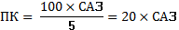
Таблиця 1.
Критерії оцінювання знань студентів під час проведення заліку
Зараховано – | Студент задовільно засвоїв базовий матеріал, використовуючи для цього основну і додаткову навчальну літературу, а також виконавши більшість завдань, що виносилися на самостійне опрацювання. У основному, достатньо повно відповідає на запитання, інколи виникає потреба у додаткових уточнюючих питаннях. Демонструє достатнє володіння термінологією українською та латинською мовами, допускаючись помилок. Правильно досліджує мінімум 40 % систем організму дрібних тварин чи інших унаочненнях, здатний охарактеризувати функціональні особливості деяких з них. Також знає ключові відмінності цих структур у різних видів тварин, а тому, часто може встановити видову приналежність органів.
Не зараховано – | Студент незадовільно засвоїв базовий матеріал, використовуючи для цього лише основну навчальну літературу, а також частково виконавши завдання, що виносилися на самостійне опрацювання, або взагалі їх не виконавши. Студент демонструє мінімальні уривчасті знання, або їх повну відсутність. Його відповіді на запитання є не чіткими, здебільшого не зрозумілими, заплутаними та суперечливими, а тому вимагають значної кількості додаткових уточнюючих запитань, на які він також часто не може відповісти. Володіння термінологією українською та латинською мовами є мінімальним, з наявністю грубих помилок. Студент може правильно показати менше 30 % систем організму дрібних тварин чи інших унаочненнях та не здатний охарактеризувати їх функціональні особливості. Здебільшого не знає відмінностей цих систем у різних видів дрібних тварин.

За підсумками семестрового контролю в залікову відомість студентові у графу «за національною шкалою» виставляється оцінка «зараховано/не зараховано».

Шкала оцінювання успішності студентів
За 100 – бальною  шкалою | За національною шкалою |  | За шкалою  ECTS
 | Екзамен | Залік
90–100 | Відмінно | Зараховано | А
82–89 | Добре |  | В
74–81 |  |  | С
64–73 | Задовільно |  | D
60–63 |  |  | E
35–59 | Незадовільно (не зараховано) з можливістю повторного складання |  | FX
0–34 | Незадовільно (не зараховано) з обов’язковим повторним вивченням дисципліни |  | F

8. Навчально-методичне забезпечення

1. Півторак Я.І. Методичні вказівки до виконання індивідуального навчально-дослідного завдання з годівлі екзотичних тварин /Дармограй Л.М, Лесів С.М.. Наумюк О.С., Петришак Р.А., Слобода О.М., Голодюк І.П. – Львів, 2015. – 36 с.
2. Півторак Я.І. Технологія виробництва рослинних кормів : навч. посібник / І.П.Голодюк, О.С.Наумюк, Р.А.Петришак. – Львів: ПП «Добрий друк», 2014. – 96 с.
3. Голодюк І.П. Зберігання та контроль якості кормів : навч.-метод. посібник / І.П.Голодюк, Я.І.Півторак. – Львів: ПП «Добрий друк», 2014. – 80 с.

9. РЕКОМЕНДОВАНА ЛІТЕРАТУРА

Базова:
1. Столярчук П.З. Заготівля кормів, нормована годівля тварин та профілактика аліментарних захворювань : навч. посіб. / [П.З.Столярчук, Я.І. Півторак, І. П. Голодюк та ін.]. – Львів: «Добрий друк», 2011. – 288 с.
2. Столярчук П.З. Заготівля кормів і нормована годівля сільськогосподарських тварин : нав. посіб. / П.З.Столярчук, Л.Г.Боярський. – Львів: Каменяр, 1989. – 173 с.
3. Ібатуллін І. І. Годівля сільськогосподарських тварин / [І. І. Ібатуллін, О. Д. Мельничук, П.З.Столярчук та ін.]. – В.: Нова книга, 2007. – 612 с.
4. Ібатуллін І. І. Практикум з годівлі сільськогосподарських тварин / [І.І.Ібатуллін, Ю.О.Панасенко, В.К.Кононенко та ін.]. – К., 2000. – 371 с.
5. Цвігун А.Т. Годівля сільськогосподарських тварин / А.Т.Цвігун, М.Г.Повозніков, М.Н.Бахмат. – Кам’янець-Подільський: Абетка, 2003. – 96 с.

Допоміжна:
1. Півторак Я.І. Технологія виробництва рослинних кормів : навч. посібник / І.П.Голодюк, О.С.Наумюк, Р.А.Петришак. – Львів: ПП «Добрий друк», 2014. – 96 с.
2. Виробництво, зберігання і використання кормів : навч. посіб. / за ред. В.Ф.Петриченка. – Вінниця: Діло, 2005. – 471 с.
3. Голодюк І.П. Зберігання та контроль якості кормів : навч.-метод. посібник / І.П.Голодюк, Я.І.Півторак. – Львів: ПП «Добрий друк», 2014. – 80 с.
4. Костенко В.М. Практикум з годівлі сільськогосподарських тварин / В.М.Костенко, К.М.Сироватко. – В.: Нова книга, 2007. – 244 с.

10. Електронні ресурси
1. . Сайт: http://godivlya.blogspot.com
2. Сайт: http://tvarynnyctvo.ru/godivlja-tvaryn
3. Сайт: http://agrobiznes.org.ua
4. Сайт: http://webfermer.org.ua
5. Сайт: http://www.propozitsiya.com
6. Сайт: http://www.milkua.info/uk/news
7. Сайт: http://skotnyidvor.ru/ua/dovidnyk-po-zagotivli-i-zberigannyu-kormiv.html
8. Сайт: http://estw.com.ua
9. Сайт: http://www.spmeta.com/uk

11. Погодження міждисциплінарних інтеграцій навчальної дисципліни
№ з/п | Навчальні дисципліни, що забезпечують дану | Кафедра | Прізвище та ініціали відповідального викладача | Підпис викладача
1

№ з/п | Навчальні дисципліни, забезпечувані даною | Кафедра | Прізвище та ініціали відповідального викладача | Підпис викладача
1.
2.
3.

12. Зміни та доповнення до робочої програми навчальної дисципліни
№  з/п | Зміст внесених змін (доповнень) | Дата і № протоколу  засідання кафедри | Підпис зав. кафедри
1.
2.
3.
4.
5.

